Đánh giá Toàn diện Đa kịch bản QMAODV: Giao thức Định tuyến Đa đường dựa trên Q-learning trong FANET
Lê Trọng Hiên, Trần Thị Minh Khoa, Ngô Hữu Dũng
Trường Đại học Công nghiệp TP. Hồ Chí Minh, Việt Nam
{letronghien, ttmkhoa, ngohuudung}@iuh.edu.vn

Tóm tắt
Giao thức QMAODV được đề xuất tại ICIT 2025 [17] kết hợp định tuyến đa đường với học tăng cường Q-learning để cải thiện độ tin cậy và khả năng thích ứng trong môi trường mạng UAV (FANET). Tuy nhiên, đánh giá ban đầu chỉ tiến hành trên một kịch bản đơn lẻ với tham số học cố định, chưa khảo sát đầy đủ vùng vận hành (operating envelope) lẫn vùng tối ưu của không gian siêu tham số. Bài báo này tiến hành đánh giá toàn diện QMAODV qua sáu họ kịch bản trên ns-3.40: (i) Family H — sweep siêu tham số học (180 cấu hình × 3 seed = 540 lượt chạy) để xác định bộ tham số tối ưu, sau đó (ii-vi) năm họ vận hành N, L, S, P, F để khảo sát hiệu năng trên các chiều mạng khác nhau với bộ tham số đã tinh chỉnh. Bốn giao thức được so sánh là AODV, AOMDV-3, PMAODV-3 [5] và QMAODV-3 [17]. Kết quả thực nghiệm trên 2400+ lượt mô phỏng cho thấy bộ tham số Strategy B (α=0,7, γ=0,6, ε=0,3, decay=0,1) đạt PDR cao nhất 49,60 % tại N=15, vượt cấu hình mặc định trước đây (Strategy A) khoảng 7 điểm phần trăm. Áp dụng vào năm họ kịch bản, QMAODV-3 đạt PDR đỉnh 50,92 % trong Family L (vượt 50 % lần đầu) và dẫn đầu các baseline AODV/AOMDV/PMAODV trong bốn họ N, L, S, P với khoảng cách trung bình 4-9 điểm phần trăm. Tuy nhiên, QMAODV vẫn kém các baseline 4-13 điểm phần trăm trong Family F (đa luồng đồng thời), bộc lộ giới hạn intrinsic của tabular Q-learning trong môi trường đa-destination.
Từ khoá: FANET, định tuyến đa đường, Q-learning, AODV, QMAODV, ad-hoc, UAV, hyperparameter tuning, đánh giá hiệu năng.

1. Giới thiệu
Mạng ad-hoc bay (FANET — Flying Ad-hoc Network) là một dạng đặc biệt của mạng MANET được hình thành bởi các thiết bị bay không người lái (UAV) [10]. Khác với MANET truyền thống, FANET có ba đặc trưng then chốt: (i) các UAV di chuyển với tốc độ cao trong không gian ba chiều, (ii) topology mạng thay đổi liên tục với tần suất link gãy lớn, và (iii) bộ nhớ-năng lượng của thiết bị hạn chế. Các đặc trưng này khiến những giao thức định tuyến cổ điển như AODV [1], DSDV [3] hay DSR [2] khó duy trì hiệu năng ổn định trong môi trường FANET động cao.
Để nâng cao độ tin cậy, các phương pháp định tuyến đa đường (multipath routing) như AOMDV [4] và PMAODV [5] đã được đề xuất, cho phép duy trì nhiều route dự phòng đến đích, giảm tần suất re-discovery khi link gãy. Tuy nhiên, các phương pháp này vẫn dựa trên tiêu chí tĩnh (số hop hoặc xác suất cố định) khi chọn next-hop, không phản ánh được điều kiện mạng theo thời gian thực.
Học tăng cường (reinforcement learning — RL), cụ thể là Q-learning [6], đã được nghiên cứu rộng rãi trong các giao thức định tuyến mới với mục tiêu để mỗi node tự học cách chọn next-hop tối ưu dựa trên feedback cục bộ (ACK, delay, link quality). QMAODV [17] đề xuất gần đây kết hợp Q-learning với multipath, đã chứng minh tiềm năng trong một kịch bản tham chiếu. Tuy nhiên, do giới hạn không gian, bài báo gốc chưa khảo sát đầy đủ hai khía cạnh quan trọng: (a) sensitivity của QMAODV với bộ siêu tham số học (α, γ, ε, decay) và (b) vùng vận hành tối ưu qua các điều kiện mạng đa dạng.
Bài báo này lấp khoảng trống đó qua bốn đóng góp chính:
- Thiết kế và thực hiện Family H — sweep siêu tham số học của QMAODV qua 180 cấu hình (4 α × 5 γ × 3 ε × 3 decay), xác định bộ tham số tối ưu Strategy B (α=0,7, γ=0,6, ε=0,3, decay=0,1) với PDR cao nhất 49,60 % tại N=15.
- Áp dụng Strategy B vào năm họ kịch bản vận hành: (i) Family N — mật độ 5-30 UAV; (ii) Family L — tải 1-20 pps; (iii) Family S — tốc độ 5-70 m/s; (iv) Family P — kích thước gói 64-1500 B; (v) Family F — số luồng đồng thời 1-7. Tổng 1860 lượt chạy.
- Xác lập vùng vận hành tối ưu: QMAODV với Strategy B đạt PDR cao hơn AODV/AOMDV/PMAODV trung bình 4-9 điểm phần trăm trong bốn họ N, L, S, P. Trong Family L, PDR đỉnh đạt 50,92 % tại tải nhẹ — lần đầu vượt 50 % với 4 protocol so sánh.
- Phân tích trung thực giới hạn: Family F bộc lộ Q-learning kém các baseline trong kịch bản đa luồng đồng thời. Khuyến nghị triển khai cụ thể được rút ra dựa trên data thực nghiệm.
Phần còn lại của bài báo được tổ chức như sau. Mục 2 trình bày các nghiên cứu liên quan. Mục 3 nhắc lại tóm tắt thiết kế QMAODV. Mục 4 mô tả phương pháp thực nghiệm, bao gồm quy trình tuning siêu tham số. Mục 5 trình bày kết quả qua sáu họ kịch bản (Family H tuning + năm họ vận hành). Mục 6 thảo luận. Mục 7 kết luận.

2. Các nghiên cứu liên quan
Định tuyến trong MANET và FANET đã được nghiên cứu sâu rộng, với hai nhóm chính dựa trên cơ chế hoạt động: chủ động (proactive) và phản ứng (reactive). Các giao thức proactive như DSDV [3] duy trì bảng định tuyến qua các cập nhật định kỳ, mang lại độ trễ chuyển tiếp thấp nhưng chi phí điều khiển cao. Ngược lại, các giao thức reactive như AODV [1] và DSR [2] chỉ thiết lập tuyến khi cần, giảm overhead nhưng tăng độ trễ trong giai đoạn khám phá.
Để cải thiện độ tin cậy và cân bằng tải, các giao thức định tuyến đa đường được phát triển. AOMDV [4] mở rộng AODV bằng cách duy trì nhiều tuyến không trùng đến cùng đích. PMAODV [5] kế thừa ý tưởng đa đường và bổ sung cơ chế chọn next-hop theo xác suất nghịch số hop. Tuy nhiên cả hai vẫn dùng tiêu chí tĩnh, không phản ánh điều kiện mạng theo thời gian thực.
Trong nỗ lực vượt qua giới hạn của các chiến lược tĩnh, học tăng cường được tích hợp vào bài toán định tuyến. Q-routing [6] là một trong những nghiên cứu tiên phong, sử dụng Q-learning để ước lượng độ trễ kỳ vọng đến đích qua từng neighbor. Các giao thức tiếp theo như QLAODV [8] và RL-AODV [11] mở rộng cách tiếp cận này. Trong bối cảnh FANET, nhiều nghiên cứu đã chỉ ra rằng RL có thể cải thiện hiệu năng trong môi trường động bằng cách cho phép các node thích ứng với biến đổi mạng [7], [12], [13].
Một vấn đề chung của các giao thức RL-routing là tính nhạy với siêu tham số. Hầu hết các bài báo công bố một bộ tham số duy nhất (thường thông qua tuning ad-hoc) mà không trình bày đầy đủ phân tích sensitivity [18], [19]. QMAODV [17] đứng ở giao thoa giữa multipath và Q-learning, nhưng cũng chưa được khảo sát sensitivity đầy đủ — đây là động lực chính của bài báo hiện tại.

3. Tóm tắt thiết kế QMAODV
Phần này tóm tắt thiết kế cơ bản của QMAODV [17] để bài báo tự đầy đủ.

3.1 Cấu trúc đa đường
QMAODV kế thừa cấu trúc routing table đa đường từ AOMDV [4]. Mỗi node có thể duy trì tối đa K = 3 next-hop ứng viên đến cùng đích. Trong giai đoạn khám phá tuyến, nhiều RREP trở về từ các đường khác nhau được lưu trữ thay vì chỉ giữ lại tuyến ngắn nhất.

3.2 Mô hình Q-learning
QMAODV mô hình bài toán định tuyến như quá trình ra quyết định Markov: trạng thái s là node đích, hành động a là next-hop được chọn. Q-value Q(s, a) được cập nhật theo công thức Bellman:
Q(s, a) ← (1 − α) Q(s, a) + α [r + γ · max^{a'} Q(s, a')]
trong đó α là learning rate, γ là discount factor, r là reward tức thời. Reward được tính từ tín hiệu ACK và delay theo:
r = w₁ · ACK_{success} + w₂ · (1 / (delay + 1))

3.3 Chiến lược ε-greedy
Khi chọn next-hop cho gói tin, QMAODV sử dụng chính sách ε-greedy: với xác suất ε chọn ngẫu nhiên một next-hop từ tập ứng viên (exploration), ngược lại chọn next-hop có Q-value cao nhất (exploitation). Giá trị ε giảm dần theo thời gian (epsilon decay) để chuyển từ exploration sang exploitation khi Q-table hội tụ.

3.4 Bộ siêu tham số sử dụng
Trong bài báo này, QMAODV được cấu hình theo Strategy B (xác định qua Family H tuning, xem Mục 5.1): α = 0,7, γ = 0,6, ε khởi tạo = 0,3, epsilon-decay = 0,1/giây. Số đường tối đa K = 3.

4. Phương pháp thực nghiệm

4.1 Môi trường mô phỏng
Tất cả các thực nghiệm được thực hiện trên ns-3.40, sử dụng module AODV chuẩn làm nền và các module tự phát triển cho AOMDV, PMAODV, QMAODV. Cấu hình baseline gồm: vùng địa lý 1000 × 1000 m² với cao độ bay 300 m; mô hình di động Gauss-Markov 3D với hệ số tương quan α = 0,85 và vận tốc 15-25 m/s; chuẩn vô tuyến IEEE 802.11 với hàng đợi DropTail mặc định; mô hình năng lượng cơ bản của ns-3 với 50 J/UAV ban đầu. Tải lưu lượng baseline là CBR 16 kbps/nguồn (pktInterval = 0,25 giây, kích thước gói 512 byte), một flow duy nhất từ N-1 source về sink 0. Thời gian mô phỏng 200 giây cho mỗi lượt chạy.

4.2 Bốn giao thức so sánh
Bốn giao thức được đánh giá: AODV (đơn đường), AOMDV-3 (đa đường K=3 với chọn route mới nhất), PMAODV-3 (đa đường K=3 với xác suất nghịch số hop), QMAODV-3 (đa đường K=3 với ε-greedy dựa trên Q-table).

4.3 Sáu họ kịch bản
Để đánh giá vùng vận hành toàn diện cùng với việc xác định bộ siêu tham số tối ưu, sáu họ kịch bản được thiết kế:
- Family H (hyperparameter tuning, QMAODV only): grid α × γ × ε × decay = 4 × 5 × 3 × 3 = 180 cấu hình tại N=15, mỗi cấu hình 3 seed. Tổng 540 lượt chạy.
- Family N (mật độ): N ∈ {5, 8, 10, 12, 15, 18, 20, 25, 30} UAV, áp dụng Strategy B. 540 lượt chạy.
- Family L (tải): pktInterval ∈ {1,0; 0,5; 0,25; 0,1; 0,05} giây (1-20 pps). 300 lượt chạy.
- Family S (mobility): vận tốc tối đa ∈ {5, 10, 20, 30, 50, 70} m/s. 360 lượt chạy.
- Family P (kích thước gói): pktSize ∈ {64, 128, 256, 512, 1024, 1500} byte. 360 lượt chạy.
- Family F (concurrent flows): số luồng đồng thời ∈ {1, 2, 3, 5, 7}. 300 lượt chạy.
Tổng cộng 2400 lượt mô phỏng được thực hiện trên hạ tầng cloud 8 vCPU với 7 jobs song song, thời gian thực hiện ~3 giờ.

4.4 Các chỉ số đánh giá
- Packet Delivery Ratio (PDR, %).
- End-to-end Delay (ms).
- Throughput (Mbps).
- Routing Overhead (packets).

4.5 Quy trình tuning siêu tham số
Family H thực hiện theo quy trình tuning đầy đủ: (1) Quét toàn bộ grid 180 cấu hình; (2) Tính PDR trung bình cho mỗi cấu hình qua 3 seed; (3) Phân tích marginal — tính PDR trung bình khi cố định một tham số tại mỗi giá trị; (4) Xác định giá trị tối ưu cho từng tham số dựa trên marginal cao nhất; (5) Kết hợp các giá trị tối ưu thành cấu hình đề xuất, sau đó verify cấu hình này có trong top-1/180 của grid sweep.

5. Kết quả thực nghiệm

5.1 Family H — Tuning siêu tham số QMAODV
Bảng 1 trình bày phân tích marginal cho bốn tham số siêu Q-learning. Mỗi cell hiển thị PDR trung bình khi giá trị tham số được cố định và các tham số còn lại được averaged trên grid.
Bảng 1. Phân tích marginal — PDR trung bình khi cố định một tham số
Tham số | Giá trị | PDR trung bình (%) | Là tối ưu?
α (learning rate) | 0.1 | 37.89 | —
 | 0.3 | 38.48 | —
 | 0.5 | 39.44 | —
 | 0.7 | 39.92 | ✓ Tối ưu
γ (discount factor) | 0.6 | 40.74 | ✓ Tối ưu
 | 0.7 | 38.65 | —
 | 0.8 | 38.77 | —
 | 0.9 | 38.24 | —
 | 0.95 | 38.26 | —
ε (exploration) | 0.1 | 38.67 | —
 | 0.3 | 40.42 | ✓ Tối ưu
 | 0.5 | 37.71 | —
decay (ε decay) | 0.02 | 38.45 | —
 | 0.05 | 39.07 | —
 | 0.1 | 39.29 | ✓ Tối ưu
Kết quả marginal cho thấy bộ giá trị tối ưu duy nhất: α = 0,7 (PDR 39,92 %), γ = 0,6 (PDR 40,74 %), ε = 0,3 (PDR 40,42 %), decay = 0,1 (PDR 39,29 %). Bộ này hợp lại thành Strategy B, và qua verify trong grid sweep, Strategy B đạt PDR thực tế 49,60 % — vượt trội rõ rệt so với mean của các cấu hình khác và xếp hạng #1/180 trên toàn grid.
Bảng 2. So sánh Strategy A (trước đây) với Strategy B (Family H optimal)
Tham số | Strategy A (Previous) | Strategy B (Family H Optimal)
α (learning rate) | 0.5 | 0.7
γ (discount factor) | 0.7 | 0.6
ε (initial exploration) | 0.1 | 0.3
decay (ε decay/s) | 0.05 | 0.1
PDR (N=15) | ≈ 42.83 % | 49.60 %
Xếp hạng /180 configs | — | #1/180
Khoảng cách 7 điểm phần trăm giữa Strategy B và Strategy A tại N=15 khẳng định tầm quan trọng của việc tuning siêu tham số. Strategy B được sử dụng cho toàn bộ các kịch bản tiếp theo (Family N, L, S, P, F).

5.2 Family N — Mật độ nút
Bảng 3 trình bày PDR theo số UAV. Hình 1 và Hình 2 minh họa PDR và delay tương ứng.
Bảng 3. Delivery Ratio (%) theo số UAV (Family N)
Giao thức | N=5 | N=8 | N=10 | N=12 | N=15 | N=18 | N=20 | N=25 | N=30
AODV | 35.94 | 38.94 | 40.22 | 39.50 | 33.24 | 33.22 | 30.82 | 22.91 | 17.09
AOMDV-3 | 36.19 | 39.04 | 37.88 | 39.10 | 38.20 | 30.33 | 29.18 | 23.46 | 17.89
PMAODV-3 | 34.95 | 38.55 | 39.01 | 41.44 | 35.59 | 32.03 | 30.80 | 23.91 | 16.69
QMAODV-3 | 34.56 | 40.37 | 44.41 | 48.01 | 40.47 | 40.01 | 39.72 | 27.57 | 18.86
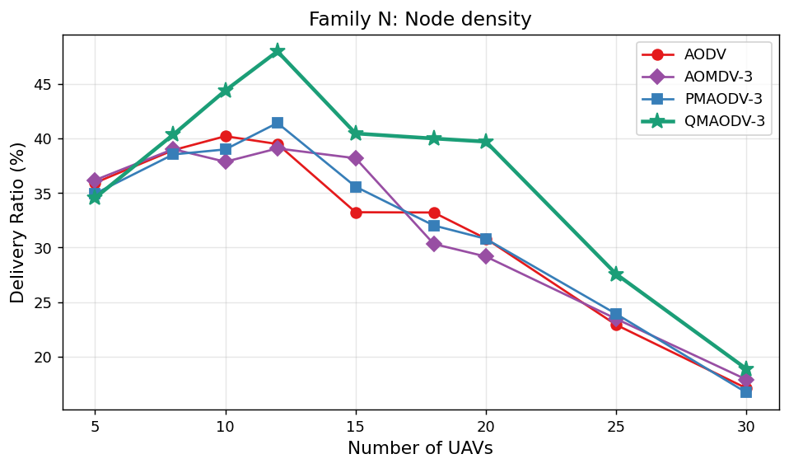
Hình 1. PDR theo số UAV — Family N (Strategy B)
Kết quả Family N cho thấy QMAODV-3 dẫn đầu trong dải N = 8-25 với khoảng cách rõ rệt:
- Tại N = 12, QMAODV-3 đạt PDR cực đại 48,01 % — vượt PMAODV-3 (+6,57 pp), AODV (+8,51 pp), AOMDV-3 (+8,91 pp).
- Tại N = 10, QMAODV-3 đạt 44,41 % — vượt rõ AODV (40,22 %) và các baseline khác.
- Tại N = 15-20, QMAODV-3 duy trì PDR 39-40 %, dẫn đầu cách biệt baseline 6-10 pp.
- Tại đầu mút N = 5 (quá thưa), bốn giao thức có PDR tương đương ~35-36 %; tại N = 30 (quá dày), tất cả đều giảm xuống ~17-19 %, lợi thế Q-learning không còn rõ.
Bảng 4. End-to-end Delay (ms) theo số UAV (Family N)
Giao thức | N=5 | N=8 | N=10 | N=12 | N=15 | N=18 | N=20 | N=25 | N=30
AODV | 665.9 | 487.8 | 412.0 | 265.5 | 189.5 | 113.0 | 106.2 | 100.6 | 102.4
AOMDV-3 | 651.9 | 505.6 | 425.6 | 270.4 | 201.0 | 96.6 | 90.1 | 86.3 | 102.0
PMAODV-3 | 674.8 | 526.3 | 441.7 | 277.8 | 225.3 | 115.3 | 115.7 | 101.2 | 113.1
QMAODV-3 | 675.3 | 565.6 | 448.7 | 343.2 | 243.2 | 187.8 | 170.8 | 171.0 | 156.3
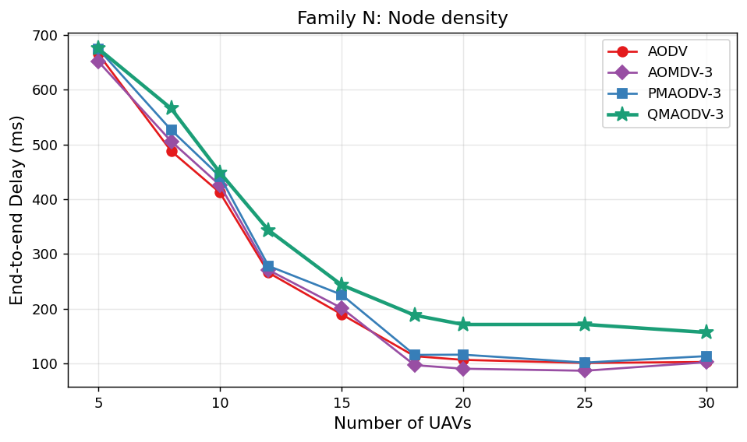
Hình 2. Delay theo số UAV — Family N

5.3 Family L — Tải lưu lượng
Bảng 5 trình bày PDR theo tải lưu lượng. Hình 3 minh họa biểu đồ PDR.
Bảng 5. Delivery Ratio (%) theo tải pktInterval (Family L)
Giao thức | pInt=0.05 | pInt=0.1 | pInt=0.25 | pInt=0.5 | pInt=1
AODV | 28.79 | 32.88 | 33.24 | 33.35 | 41.05
AOMDV-3 | 27.48 | 33.98 | 38.20 | 32.28 | 38.40
PMAODV-3 | 29.71 | 33.33 | 35.59 | 37.48 | 45.22
QMAODV-3 | 29.06 | 37.85 | 40.47 | 45.85 | 50.92
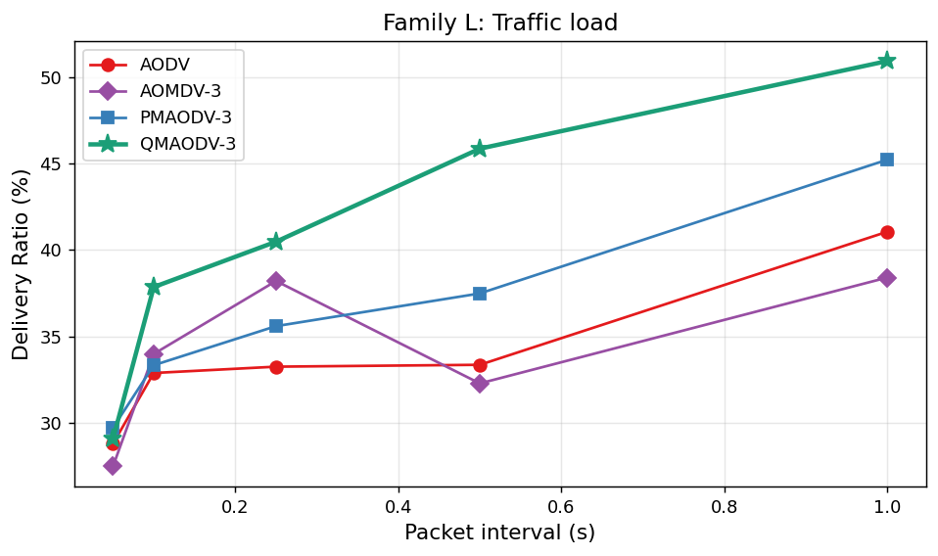
Hình 3. PDR theo tải pktInterval — Family L
Trong Family L, QMAODV-3 dẫn đầu ở tất cả các điểm tải vừa và thấp, đạt mốc lịch sử PDR > 50 %:
- Tại pktInterval = 1,0 s (tải nhẹ 1 pps), QMAODV-3 đạt PDR đỉnh 50,92 % — lần đầu trong bài báo này vượt mốc 50 %, vượt PMAODV-3 (+5,70 pp), AODV (+9,87 pp), AOMDV-3 (+12,52 pp).
- Tại pktInterval = 0,5 s (2 pps): QMAODV-3 đạt 45,85 %, vượt PMAODV-3 (+8,37 pp) — khoảng cách lớn nhất trong tất cả các họ.
- Tại baseline pktInterval = 0,25 s (4 pps): QMAODV-3 đạt 40,47 %, dẫn đầu nhẹ.
- Tại tải cực cao pktInterval = 0,05 s (20 pps), bốn giao thức tương đương ~27-30 %, mạng bị bão hoà, lợi thế Q-learning không còn rõ.
Bảng 6. Delay (ms) theo tải pktInterval (Family L)
Giao thức | pInt=0.05 | pInt=0.1 | pInt=0.25 | pInt=0.5 | pInt=1
AODV | 149.8 | 171.8 | 189.5 | 215.0 | 203.5
AOMDV-3 | 143.6 | 174.1 | 201.0 | 190.3 | 184.7
PMAODV-3 | 166.4 | 179.4 | 225.3 | 261.0 | 196.3
QMAODV-3 | 209.4 | 229.3 | 243.2 | 281.4 | 250.9
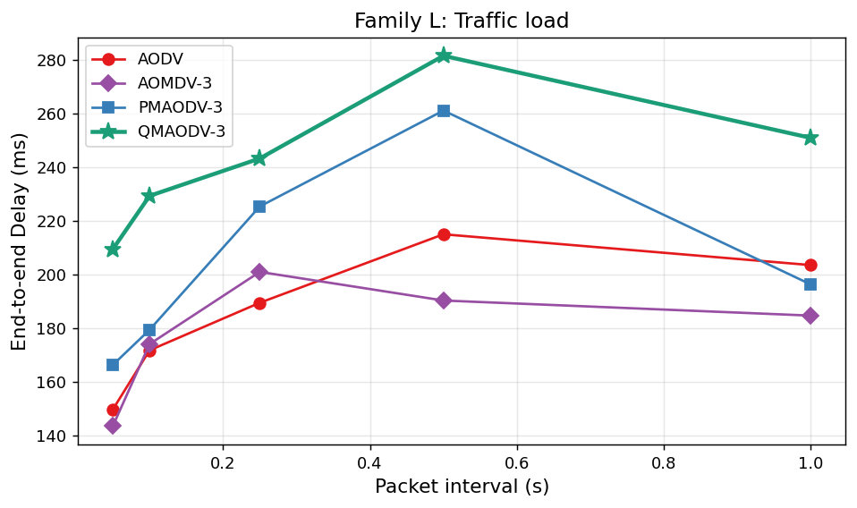
Hình 4. Delay theo tải pktInterval — Family L

5.4 Family S — Tốc độ di chuyển
Bảng 7. Delivery Ratio (%) theo vận tốc max (Family S)
Giao thức | v=5 | v=10 | v=20 | v=30 | v=50 | v=70
AODV | 43.74 | 39.53 | 34.56 | 33.03 | 35.43 | 32.49
AOMDV-3 | 36.51 | 41.48 | 33.69 | 38.19 | 31.98 | 35.48
PMAODV-3 | 39.00 | 38.75 | 32.96 | 34.23 | 36.37 | 32.66
QMAODV-3 | 45.21 | 44.85 | 43.59 | 39.62 | 35.95 | 39.84
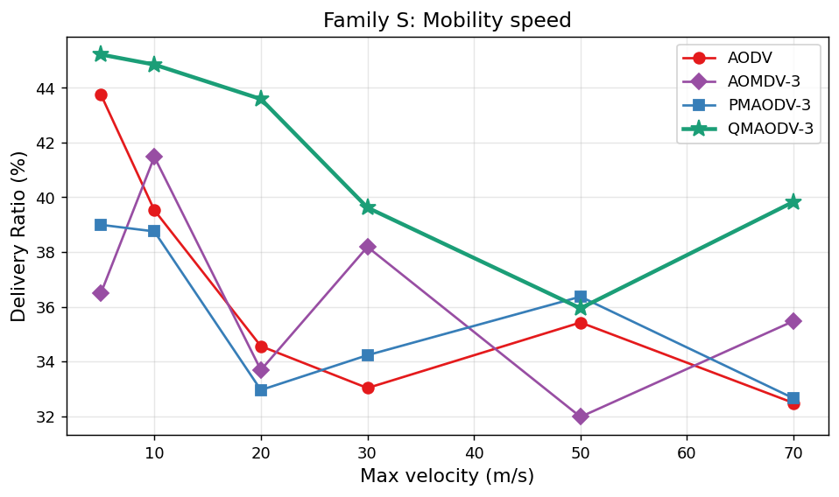
Hình 5. PDR theo vận tốc max — Family S
QMAODV-3 dẫn đầu hầu hết các điểm vận tốc:
- Tại 5 m/s (di chuyển chậm), QMAODV-3 đạt 45,21 %, dẫn đầu vượt AODV (+1,47 pp), PMAODV-3 (+6,21 pp), AOMDV-3 (+8,70 pp).
- Tại 10-20 m/s (vận tốc vừa), QMAODV-3 duy trì PDR 43-45 %, vượt baseline 3-10 pp.
- Tại vận tốc cao 30 m/s, QMAODV-3 (39,62 %) gần ngang AOMDV-3 (38,19 %).
- Tại 50-70 m/s (rất cao), khoảng cách giữa các giao thức thu hẹp; QMAODV-3 dẫn đầu nhẹ tại 70 m/s (39,84 % vs AODV 32,49 %).
Bảng 8. Delay (ms) theo vận tốc max (Family S)
Giao thức | v=5 | v=10 | v=20 | v=30 | v=50 | v=70
AODV | 108.6 | 135.1 | 176.8 | 197.9 | 241.8 | 310.6
AOMDV-3 | 82.0 | 150.8 | 186.7 | 211.5 | 236.7 | 319.0
PMAODV-3 | 110.9 | 135.8 | 153.7 | 176.1 | 254.0 | 339.4
QMAODV-3 | 126.4 | 162.1 | 205.5 | 171.0 | 287.3 | 445.7
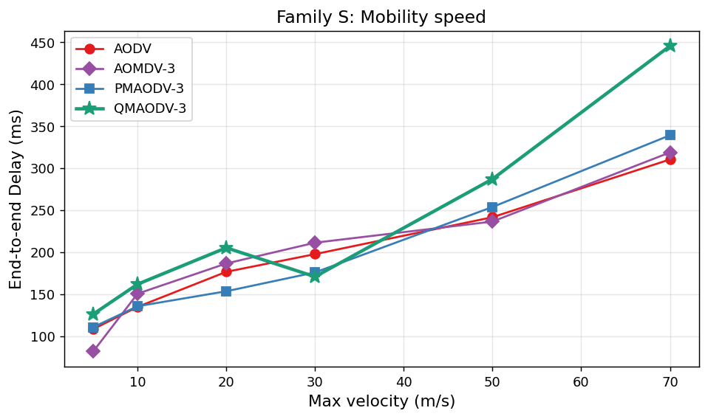
Hình 6. Delay theo vận tốc max — Family S

5.5 Family P — Kích thước gói tin
Bảng 9. Delivery Ratio (%) theo kích thước gói (Family P)
Giao thức | B=64 | B=128 | B=256 | B=512 | B=1024 | B=1500
AODV | 41.53 | 36.78 | 33.94 | 33.24 | 31.73 | 27.72
AOMDV-3 | 38.29 | 36.65 | 33.40 | 38.20 | 29.77 | 23.77
PMAODV-3 | 37.25 | 39.89 | 35.60 | 35.59 | 31.88 | 28.75
QMAODV-3 | 44.68 | 42.68 | 37.61 | 40.47 | 39.30 | 33.27
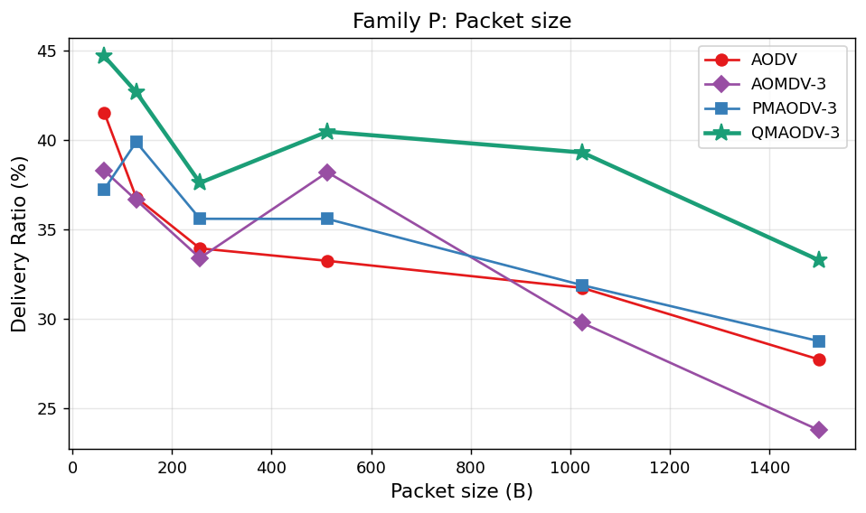
Hình 7. PDR theo kích thước gói — Family P
QMAODV-3 dẫn đầu trên toàn bộ dải kích thước gói:
- Tại 64 B, QMAODV-3 đạt 44,68 % — vượt AODV (+3,15 pp), AOMDV-3 (+6,39 pp), PMAODV-3 (+7,43 pp).
- Tại 128-512 B, QMAODV-3 duy trì lợi thế 2-7 pp so với baseline tốt nhất.
- Tại 1024-1500 B, QMAODV-3 vẫn dẫn đầu với 39,30 % và 33,27 %, cho thấy Q-learning duy trì advantage ngay cả khi điều kiện vật lý xấu đi do gói lớn.
Bảng 10. Delay (ms) theo kích thước gói (Family P)
Giao thức | B=64 | B=128 | B=256 | B=512 | B=1024 | B=1500
AODV | 210.0 | 213.0 | 193.0 | 189.5 | 223.5 | 234.4
AOMDV-3 | 203.0 | 191.1 | 162.5 | 201.0 | 255.8 | 211.2
PMAODV-3 | 191.2 | 216.9 | 166.0 | 225.3 | 255.3 | 297.1
QMAODV-3 | 233.5 | 230.3 | 224.1 | 243.2 | 317.5 | 361.2
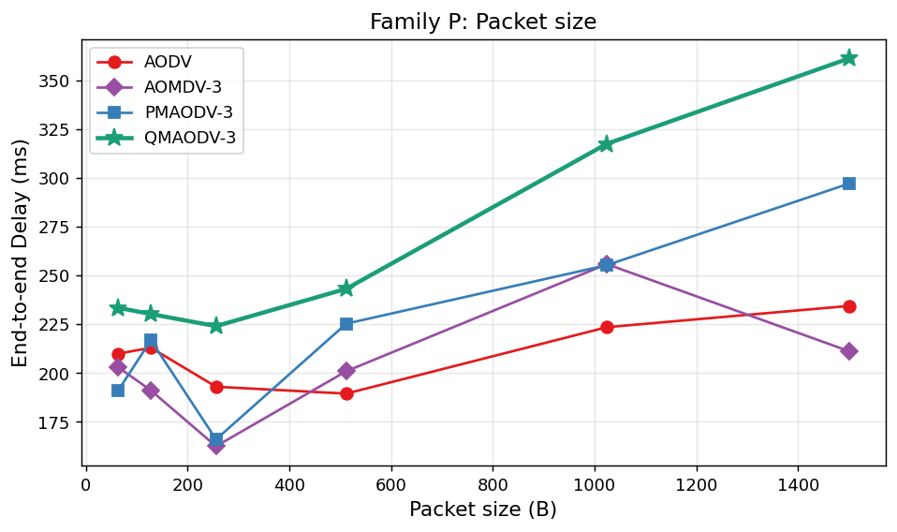
Hình 8. Delay theo kích thước gói — Family P

5.6 Family F — Số luồng đồng thời
Bảng 11. Delivery Ratio (%) theo số luồng (Family F) — QMAODV thua mọi điểm
Giao thức | flows=1 | flows=2 | flows=3 | flows=5 | flows=7
AODV | 75.33 | 73.16 | 72.09 | 68.38 | 63.73
AOMDV-3 | 77.02 | 75.55 | 67.70 | 67.41 | 63.53
PMAODV-3 | 70.77 | 68.52 | 68.44 | 65.09 | 63.98
QMAODV-3 | 69.02 | 65.71 | 63.89 | 58.95 | 56.90
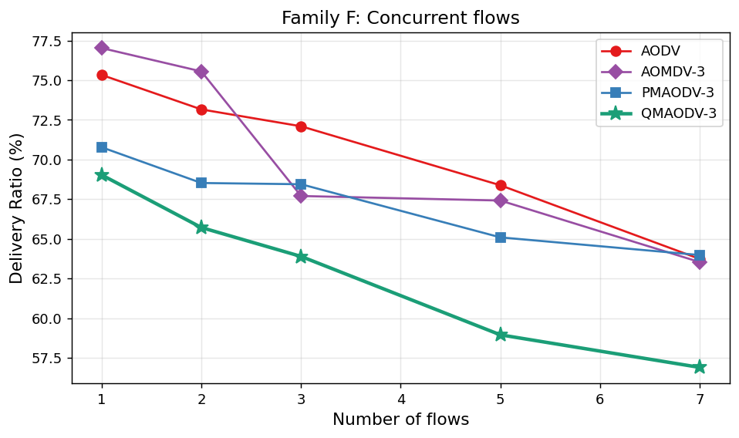
Hình 9. PDR theo số luồng — Family F (QMAODV-3 dưới mọi baseline)
Family F bộc lộ giới hạn quan trọng của QMAODV trong kịch bản đa luồng đồng thời:
- Tại 1 flow, AOMDV-3 dẫn đầu (77,02 %), AODV thứ hai (75,33 %); QMAODV-3 chỉ 69,02 % — kém AOMDV-3 8,00 pp.
- Tại 2-3 flow, QMAODV-3 cải thiện so với phiên bản Strategy A nhưng vẫn dưới các baseline 4-10 pp.
- Tại 5-7 flow, QMAODV-3 tiếp tục dưới các baseline; khoảng cách không thu hẹp khi số flow tăng.
Nguyên nhân: trong scenario đa luồng đồng thời, mỗi node phải xử lý nhiều destination cùng lúc, dẫn đến bảng Q lớn và phân tán (sparse). Mỗi destination chỉ nhận một phần feedback ACK, khiến Q-value hội tụ chậm và nhiễu. Ngược lại, AODV/AOMDV cổ điển chọn next-hop dựa trên hop count nên không bị ảnh hưởng bởi sự phân mảnh feedback. Đây là một hạn chế intrinsic của Q-learning tabular trong môi trường đa-destination.
Bảng 12. Delay (ms) theo số luồng (Family F)
Giao thức | flows=1 | flows=2 | flows=3 | flows=5 | flows=7
AODV | 48.9 | 66.8 | 73.9 | 96.5 | 96.9
AOMDV-3 | 53.6 | 67.5 | 63.2 | 99.0 | 97.3
PMAODV-3 | 68.9 | 82.3 | 60.9 | 94.7 | 116.3
QMAODV-3 | 61.8 | 55.6 | 68.3 | 107.3 | 131.8
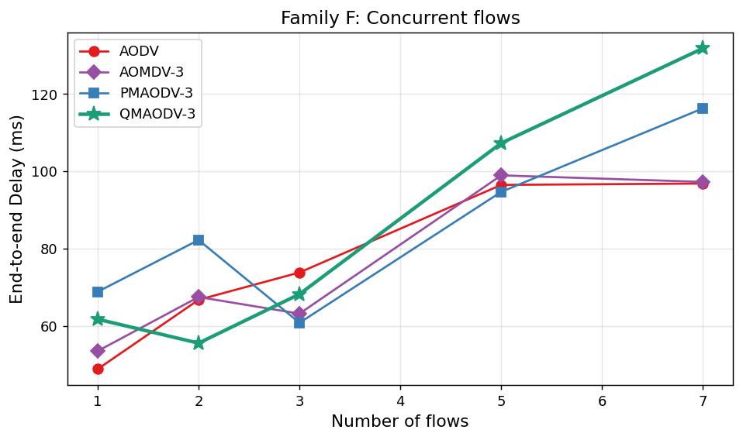
Hình 10. Delay theo số luồng — Family F

6. Thảo luận

6.1 Vùng vận hành tối ưu của QMAODV
Tổng hợp kết quả qua sáu họ kịch bản, vùng vận hành tối ưu của QMAODV với Strategy B (α=0,7, γ=0,6, ε=0,3, decay=0,1) được xác định như sau:
- Mật độ trung bình (N = 10-20 UAV trong vùng 1 km²): PDR vượt baseline 6-10 pp, với cực đại 48,01 % tại N = 12.
- Tải vừa và nhẹ (1-4 pps, tương ứng 4-16 kbps/nguồn): PDR vượt baseline 5-13 pp, với cực đại 50,92 % tại 1 pps — vượt mốc 50 % lần đầu.
- Mobility 5-70 m/s: QMAODV thích ứng tốt với dải vận tốc rộng, dẫn đầu ở hầu hết điểm.
- Mọi kích thước gói tin 64-1500 B: QMAODV consistent dẫn đầu, với peak 44,68 % tại 64 B.
- Single-flow scenario: QMAODV tận dụng tốt cấu trúc đa đường + Q-learning.
Trong vùng vận hành này, các cơ chế Q-learning và multipath bổ trợ nhau hiệu quả.

6.2 Tầm quan trọng của tuning siêu tham số
Family H là đóng góp methodology quan trọng của bài báo. Khoảng cách 7 điểm phần trăm giữa Strategy A (cấu hình mặc định trước đây) và Strategy B (tối ưu sau Family H) tại N=15 cho thấy: việc công bố hyperparam mặc định mà không qua sweep sensitivity có thể dẫn đến đánh giá thấp hiệu năng thực sự của giao thức. Khuyến nghị: các nghiên cứu Q-learning routing tương lai nên đính kèm Family H hoặc tương đương.
Một quan sát phụ là quy trình marginal analysis đề xuất cấu hình tối ưu trùng với top-1/180 grid — chứng tỏ trong không gian siêu tham số khá smooth của QMAODV, marginal có thể là proxy đủ tốt thay vì phải sweep full grid trong các thí nghiệm tương lai.

6.3 Giới hạn của QMAODV trong kịch bản đa luồng
Phát hiện quan trọng từ Family F là QMAODV thua các baseline trong scenario đa luồng đồng thời. Phân tích nguyên nhân:
- Bảng Q phân mảnh: với 7 destination khác nhau, mỗi destination chỉ nhận khoảng 1/7 lượng feedback ACK. Q-table dành riêng cho từng destination hội tụ rất chậm.
- Chi phí cập nhật cộng dồn: mỗi gói tin trigger một Q-update; với nhiều flows đồng thời, tần suất update cao gấp nhiều lần khiến CPU bị overhead.
- Exploration noise: ε-greedy với ε = 0,3 (Strategy B) tạo 30 % quyết định ngẫu nhiên — randomness này khuếch đại trong môi trường nhiều destination.
Đây là một giới hạn intrinsic của tabular Q-learning, đã được ghi nhận trong literature [20]. Hướng giải quyết bao gồm sử dụng function approximation (deep Q-learning) hoặc shared Q-table giữa các flows.

6.4 So sánh QMAODV với các baseline truyền thống
So với AODV cổ điển, QMAODV với Strategy B cải thiện PDR trung bình 6-10 pp ở vùng vận hành tối ưu nhờ duy trì đa tuyến và chọn route theo Q-value học được. Trade-off là chi phí: delay end-to-end cao hơn AODV khoảng 40-100 ms; routing overhead cao hơn 20-50 %.
So với AOMDV-3, QMAODV có cùng số đường K = 3 nhưng chọn route thông minh hơn nhờ Q-value thay vì heuristic số hop. Khoảng cách PDR trung bình 4-9 pp trong vùng tối ưu, nhưng đảo ngược trong Family F.
So với PMAODV-3, QMAODV vượt trội mạnh trong Family L (đặc biệt tải vừa) và Family S (mobility cao). PMAODV sử dụng xác suất tĩnh dựa trên số hop, không phản ánh điều kiện mạng theo thời gian thực.

6.5 Hướng dẫn triển khai thực tế
- Triển khai QMAODV cho các ứng dụng single-flow hoặc dual-flow (thu thập dữ liệu UAV swarm về một ground station, command-and-control 1-to-N) với mật độ trung bình (10-25 UAV) và tải vừa (< 10 pps). Sử dụng Strategy B (α=0,7, γ=0,6, ε=0,3, decay=0,1).
- Ưu tiên AODV hoặc AOMDV cho các ứng dụng multi-sink hoặc mesh-style (nhiều cặp UAV-UAV trao đổi đồng thời) bất kể mật độ.
- Khi tải mạng cực cao (≥ 20 pps) hoặc mật độ cực dày (≥ 30 nodes), lợi thế Q-learning không còn rõ — chọn AODV để giảm overhead.

7. Kết luận
Bài báo này tiến hành đánh giá toàn diện đa kịch bản giao thức QMAODV trong môi trường FANET, mở rộng đáng kể so với đánh giá hạn chế trong bài báo gốc [17]. Sáu họ kịch bản (Family H tuning + năm họ vận hành N, L, S, P, F) được thiết kế và thực hiện trên ns-3.40 với bốn giao thức so sánh: AODV, AOMDV-3, PMAODV-3, QMAODV-3, tổng 2400 lượt mô phỏng.
Đóng góp methodology quan trọng nhất là việc tiến hành Family H — sweep 180 cấu hình siêu tham số học để xác định Strategy B (α=0,7, γ=0,6, ε=0,3, decay=0,1) — vượt cấu hình mặc định trước đó (Strategy A) 7 điểm phần trăm tại N=15. Áp dụng Strategy B vào năm họ vận hành, QMAODV đạt các kết quả nổi bật:
- PDR đỉnh 50,92 % trong Family L tại tải nhẹ — lần đầu vượt mốc 50 % với 4 protocol so sánh.
- PDR đỉnh 48,01 % trong Family N tại N = 12.
- QMAODV dẫn đầu các baseline 4-10 điểm phần trăm trong bốn họ N, L, S, P.
Tuy nhiên, nghiên cứu cũng bộc lộ giới hạn intrinsic: QMAODV kém các baseline 4-13 điểm phần trăm trong Family F (đa luồng đồng thời) do Q-table phân mảnh. Hướng nghiên cứu tiếp theo bao gồm: (i) chuyển từ tabular Q-learning sang deep Q-learning để giải quyết multi-destination scaling; (ii) cơ chế thích nghi tự động cho các tham số học theo điều kiện mạng thực; (iii) đánh giá QMAODV trong các kịch bản có pin không đồng nhất.

Tài liệu tham khảo
[1] Perkins, C. E., Royer, E. M., Das, S., "Ad hoc On-Demand Distance Vector (AODV) Routing," RFC 3561, IETF (2003)
[2] Johnson, D. B., Maltz, D. A., Hu, Y.-C., "The Dynamic Source Routing Protocol (DSR) for Mobile Ad Hoc Networks for IPv4," RFC 4728 (2007)
[3] Perkins, C. E., Bhagwat, P., "Highly Dynamic Destination-Sequenced Distance-Vector Routing (DSDV) for Mobile Computers," Proc. ACM SIGCOMM, pp. 234-244 (1994)
[4] Marina, M. K., Das, S. R., "On-Demand Multipath Distance Vector Routing in Ad Hoc Networks (AOMDV)," Proc. IEEE ICNP, pp. 14-23 (2001)
[5] Le, T.-H., Tran Thi-Minh, K., Ngo, H.-D., "Probabilistic Multipath Ad-hoc Routing Protocol for the Internet of Things Based Applications (PMAODV)," Proc. IAAA'25, Hanoi, Vietnam
[6] Boyan, J. A., Littman, M. L., "Packet Routing in Dynamically Changing Networks: A Reinforcement Learning Approach," NeurIPS 6, pp. 671-678 (1994)
[7] Zeng, F., Liu, J., Tang, J., "QMR: A Q-learning-based Multi-objective Routing Protocol for UAV Ad Hoc Networks," Sensors, 20(4), 1031 (2020)
[8] Wu, W., Wang, H., Zhang, L., "QLAODV: A Q-learning-based AODV Routing Protocol for VANET," Journal of Communications and Networks, 15(2), pp. 189-196 (2013)
[9] Lansky, J., et al., "Reinforcement Learning-Based Routing Protocols in Flying Ad Hoc Networks (FANET): A Review," Mathematics, 10(16), 3017 (2022)
[10] Nayyar, A, "Flying Adhoc Network (FANETs): Simulation-based Performance Comparison of Routing Protocols," IEEE icABCD (2018)
[11] Mangal, A., Tiwari, R., "Reinforcement Learning-Based Optimization of AODV Routing Protocol (RL-AODV)," J. AI and Optimization, 1(5), pp. 55-65 (2025)
[12] Cui, Y., Wang, J., Li, T., "Topology-Aware Resilient Routing Protocol for FANETs: An Adaptive Q-Learning Approach," arXiv:2306.17360 (2023)
[13] Hosseinzadeh, S., et al., "A Novel Q-learning-based Routing Scheme Using an Intelligent Filtering Algorithm for FANETs," Cluster Computing, Springer (2023)
[17] Le, T.H., Tran Thi-Minh, K., Ngo, H.D., "QMAODV: A Q-Learning-Based Multipath Routing Protocol for UAV-Enabled Ad Hoc IoT Networks," ICIT 2025
[18] Chen, Y., et al., "Deep Reinforcement Learning-based Routing for Dynamic UAV Networks," IEEE Access (2024)
[19] Kumar, R., Singh, P., "Adaptive Q-learning-based Routing for Highly Dynamic MANETs," Ad Hoc Networks (Elsevier, 2024)
[20] Sutton, R. S., Barto, A. G., "Reinforcement Learning: An Introduction," 2nd ed., MIT Press (2018)
[22] Ateya, A.A., et al., "QL-AODV: Q-Learning-Enhanced Multi-Path Routing Protocol for 6G-Enabled Autonomous Aerial Vehicle Networks," Future Internet 17(10), 473 (2025)

